**Alcance del proyecto hasta ahora**

La primera semana del Sprint 3 consideramos que ha tenido un inicio mucho mejor que la del anterior Sprint. En ella se han llevado a cabo alrededor de un 90% de las tareas previstas.

Por una parte, en el back-end se han realizado las tareas que incumben al administrador del sistema, es decir, borrar un juego, borrar un usuario, creación de otros administradores y verificar que un juego no es malware y por lo tanto aceptarlo, juntos a un listado de juegos pendientes de verificación. Se han realizado mejoras en cuanto al listado de las diferentes entidades del sistema, como una mejora de la página principal para mostrar los juegos destacados y los últimos juegos aprobados, ordenar publicaciones, reviews y listado de juegos por fecha de creación y listar los juegos comprados por orden alfabético. Además se ha implementado la subida de archivos al servidor cloud de AWS y se ha modificado la forma de comprobar si un usuario es premium mediante el uso de subscripción mensual. Por último, la tarea planteada en el Sprint anterior de subida de imágenes se ha completado.

Por otro parte, en front-end se han implementado aquellos cambios necesarios para satisfacer este desarrollo de back-end. Se ha realizado una compra de subscripción mensual, se ha modificado la vista de juegos para que solo muestre los juegos verificados, que permita a los usuarios administradores descargar, borrar y validar el juego. Además, en cuanto administración y se ha creado las vistas para mostrar el listado de usuarios del sistema, listado de juegos pendiente de revisión. También se ha creado la vista Sobre nosotros para dar a conocer a nuestro equipo de trabajo. Por último, al igual que en back-end, se ha implementado la subida de imágenes en publicaciones y juegos que estaba planteada para el Sprint anterior.

**Stand up**

Comenzamos el Stand-Up comentando los avances realizados por cada uno de los miembros esta semana con el fin de comprobar el avance general del proyecto y tener informado a todo el equipo del funcionamiento global del mismo.

Cada uno de los miembros ha comentado ordenadamente sus avances, tareas completadas y aquellos problemas que ha encontrado. Como novedad y para asegurarnos que se están aplicando correctamente las medidas de mejoras planteadas en el Sprint anterior, el Project Manager ha preguntado al miembro que expone si ha informado de la finalización de sus tareas al grupo o a la persona cuya tarea depende.

Se recuerda durante la reunión la necesidad del feedback de los usuarios pilotos para final del día dado que estaba planteada para el día 9 de abril, un día antes de la reunión.

Javi, miembro de front-end, muestra la tarea de subida de imágenes al equipo que estaba planteada para el Sprint anterior.

Moisés, miembro de back-end, presenta un problema a la hora de realizar un listado en orden alfabético por el cual una lista la ordena como si fuera dos listas diferentes. Álvaro, el coordinador de back-end, queda en echarle un ojo y ayudarlo.

Álvaro muestra una de las funcionalidades clave de este Sprint como es el almacenamiento de archivos mediante Amazon Web Services. Se dirige en particular a los miembros de front-end para que le den el visto bueno a su implementación y comenten si podría haber algún problema al realizar la llamada desde front-end.

Para finalizar se reparten las tareas de documentación necesarias para esta primera semana y aquellas de implementación encontradas durante la semana.

**Retrospectiva**

**Cosas que se han hecho mal**

Algunas tareas se han empezado un poco más tarde de lo que estaba planificado, aunque comparando con el Sprint anterior se nota una mejora en los tiempos de inicio y fin de tareas.

Algunos de los miembros del equipo no han tenido en cuenta el cronograma a la hora de empezar a trabajar.

El feedback de los usuarios piloto no ha sido entregado por algunos de los miembros, por lo que se urge la necesidad del mismo.

**Cosas que se han hecho bien**

La comunicación ha mejorado notablemente con respecto al Sprint anterior, presentado mayor eficacia en los cambios realizados individualmente para que el resto del equipo pueda comprenderlos y asimilarlos para su propio beneficio al tener en cuenta el trabajo llevado a cabo.

El cambio en la estimación de las tareas incluyendo puntos de historia como medida de las mismas ha sido beneficioso para el equipo, llegando a un consenso en la estimación de las tareas y su dificultad.

**Mejora**

El cronograma deberá ser revisado periódicamente por los miembros del equipo para mejorar el conocimiento de las dependencias de las tareas. Además se plantea apuntar las fechas de inicio y fin de las tareas en un tablero de Zenhub para tenerlas presente en todo momento.

Proponemos a Luis como encargado de los usuarios piloto dado que anteriormente todos los miembros se encargaban de cada uno de sus usuarios y la recopilación de datos. También se le insta a que recuerde periódicamente la necesidad y la fecha límite del feedback de estos usuarios.

**Costes durante la semana**

**Costes de personal**

## A continuación se muestran los costes durante esta semana por rol. Esto se calcula multiplicando el tiempo registrado en Clockify por el coste de rol por hora

|  |  |  |  |
| --- | --- | --- | --- |
| Recurso | Cantidad | Horas | Coste |
| Project manager | 1 | 4.29 | 130,01€ |
| Analista/  Programador | 1 | 1.17 | 25,66€ |
| Scrum Master/  Programador | 1 | 3.05 | 80,16€ |
| Director de marketing | 1 | 1.47 | 30,31€ |
| Programador | 12 | 81.1 | 1.377,16€ |
| Total en esta semana | |  | **1.643,3** |

**Costes de equipo**

|  |  |  |  |  |  |
| --- | --- | --- | --- | --- | --- |
| Recurso | Unidades necesarias | Coste unitario | Amortización diaria durante 5 años | Coste diario | Durante la semana |
| Portatil Dell XPS 13 | 12 | 1500€ | 0,82€ | 10€ | 50€ |
| Monitor | 12 | 100€ | 0,055€ | 0,66€ | 3€ |
| Ratón | 12 | 70€ | 0,038€ | 0,47€ | 2€ |
| Teclado | 12 | 80€ | 0,044€ | 0,53€ | 3€ |
| Impresora | 3 | 100€ | 0,055€ | 0,17€ | 1€ |
| Paquete Office | 12 | 16,90€ | - | 6,77€ | 34€ |
| Costes totales de equipo para el proyecto: | | **93€** | | | |

**Costes fijos y operativos**

|  |  |  |
| --- | --- | --- |
| Operativo | Coste Diario | Coste de esta semana |
| Electricidad | 0,322 € | 1,61€ |
| Agua | 0,032 € | 0,16 € |
| Seguros | 5,62 € | 28 € |
| Costes totales |  | **29,77 €** |

En total, hemos gastado **1.766,07€**

**Calidad del proyecto**

Para la calidad del proyecto se usarán las métricas que hemos definido en nuestro plan de dirección.

|  |  |  |
| --- | --- | --- |
| Identificador | Métrica | Resultado |
| ME-1 | Número de discrepancias en las prioridades de los requisitos. | - |
| ME-2 | Número de incidencias reportadas a causa de los requisitos. | 0 |
| ME-3 | Porcentaje de tareas realizadas respecto a las que había que tener realizadas según el cronograma. | 82% |
| ME-4 | Número de actividades realizadas por roles diferentes a los asignados. | 2 |
| ME-5 | Número de retrasos producidos. | 8 |
| ME-6 | Número de recursos sin coste presupuestado. | 0 |
| ME-7 | Número de costes mal presupuestados. | 0 |
| ME-8 | Número de riesgos identificados que no se contemplen. | 0 |
| ME-9 | Número de discrepancias en las prioridades de los requisitos. | 1 |
| ME-10 | Número de mockups para navegar viendo el diseño. | 0 |
| ME-11 | Porcentaje de requisitos funcionales cubiertos por el diseño. | 8% |
| ME-12 | Número de funcionalidades requeridas no integradas con las tecnologías seleccionadas. | 0 |
| ME-13 | Número de horas empleadas entre las disponibles por semana. | 90 horas 38 minutos |

**Rendimiento del equipo**

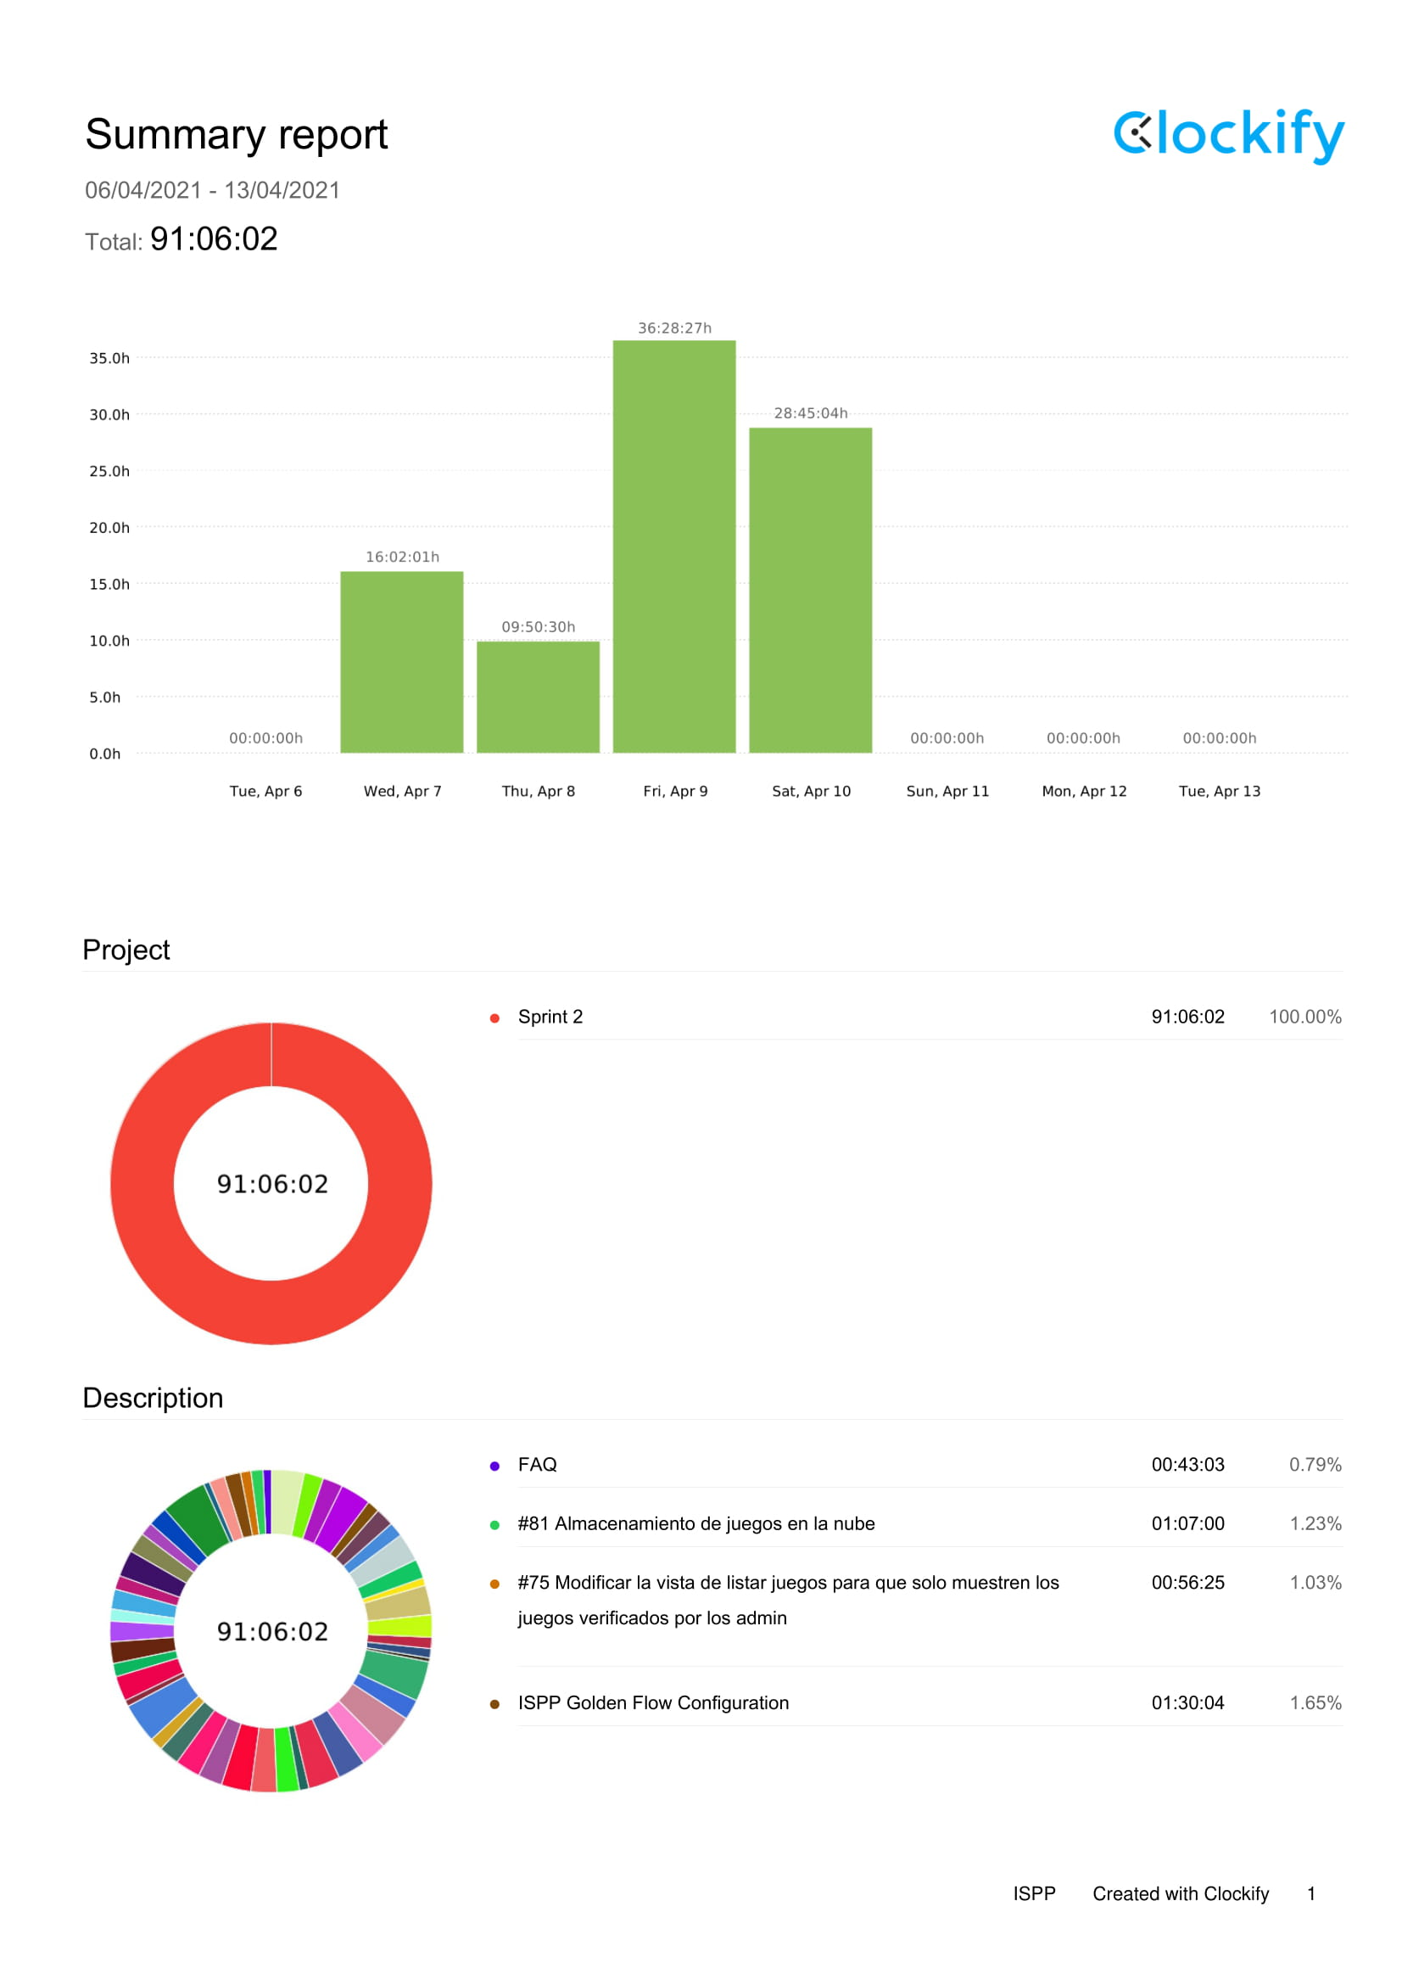

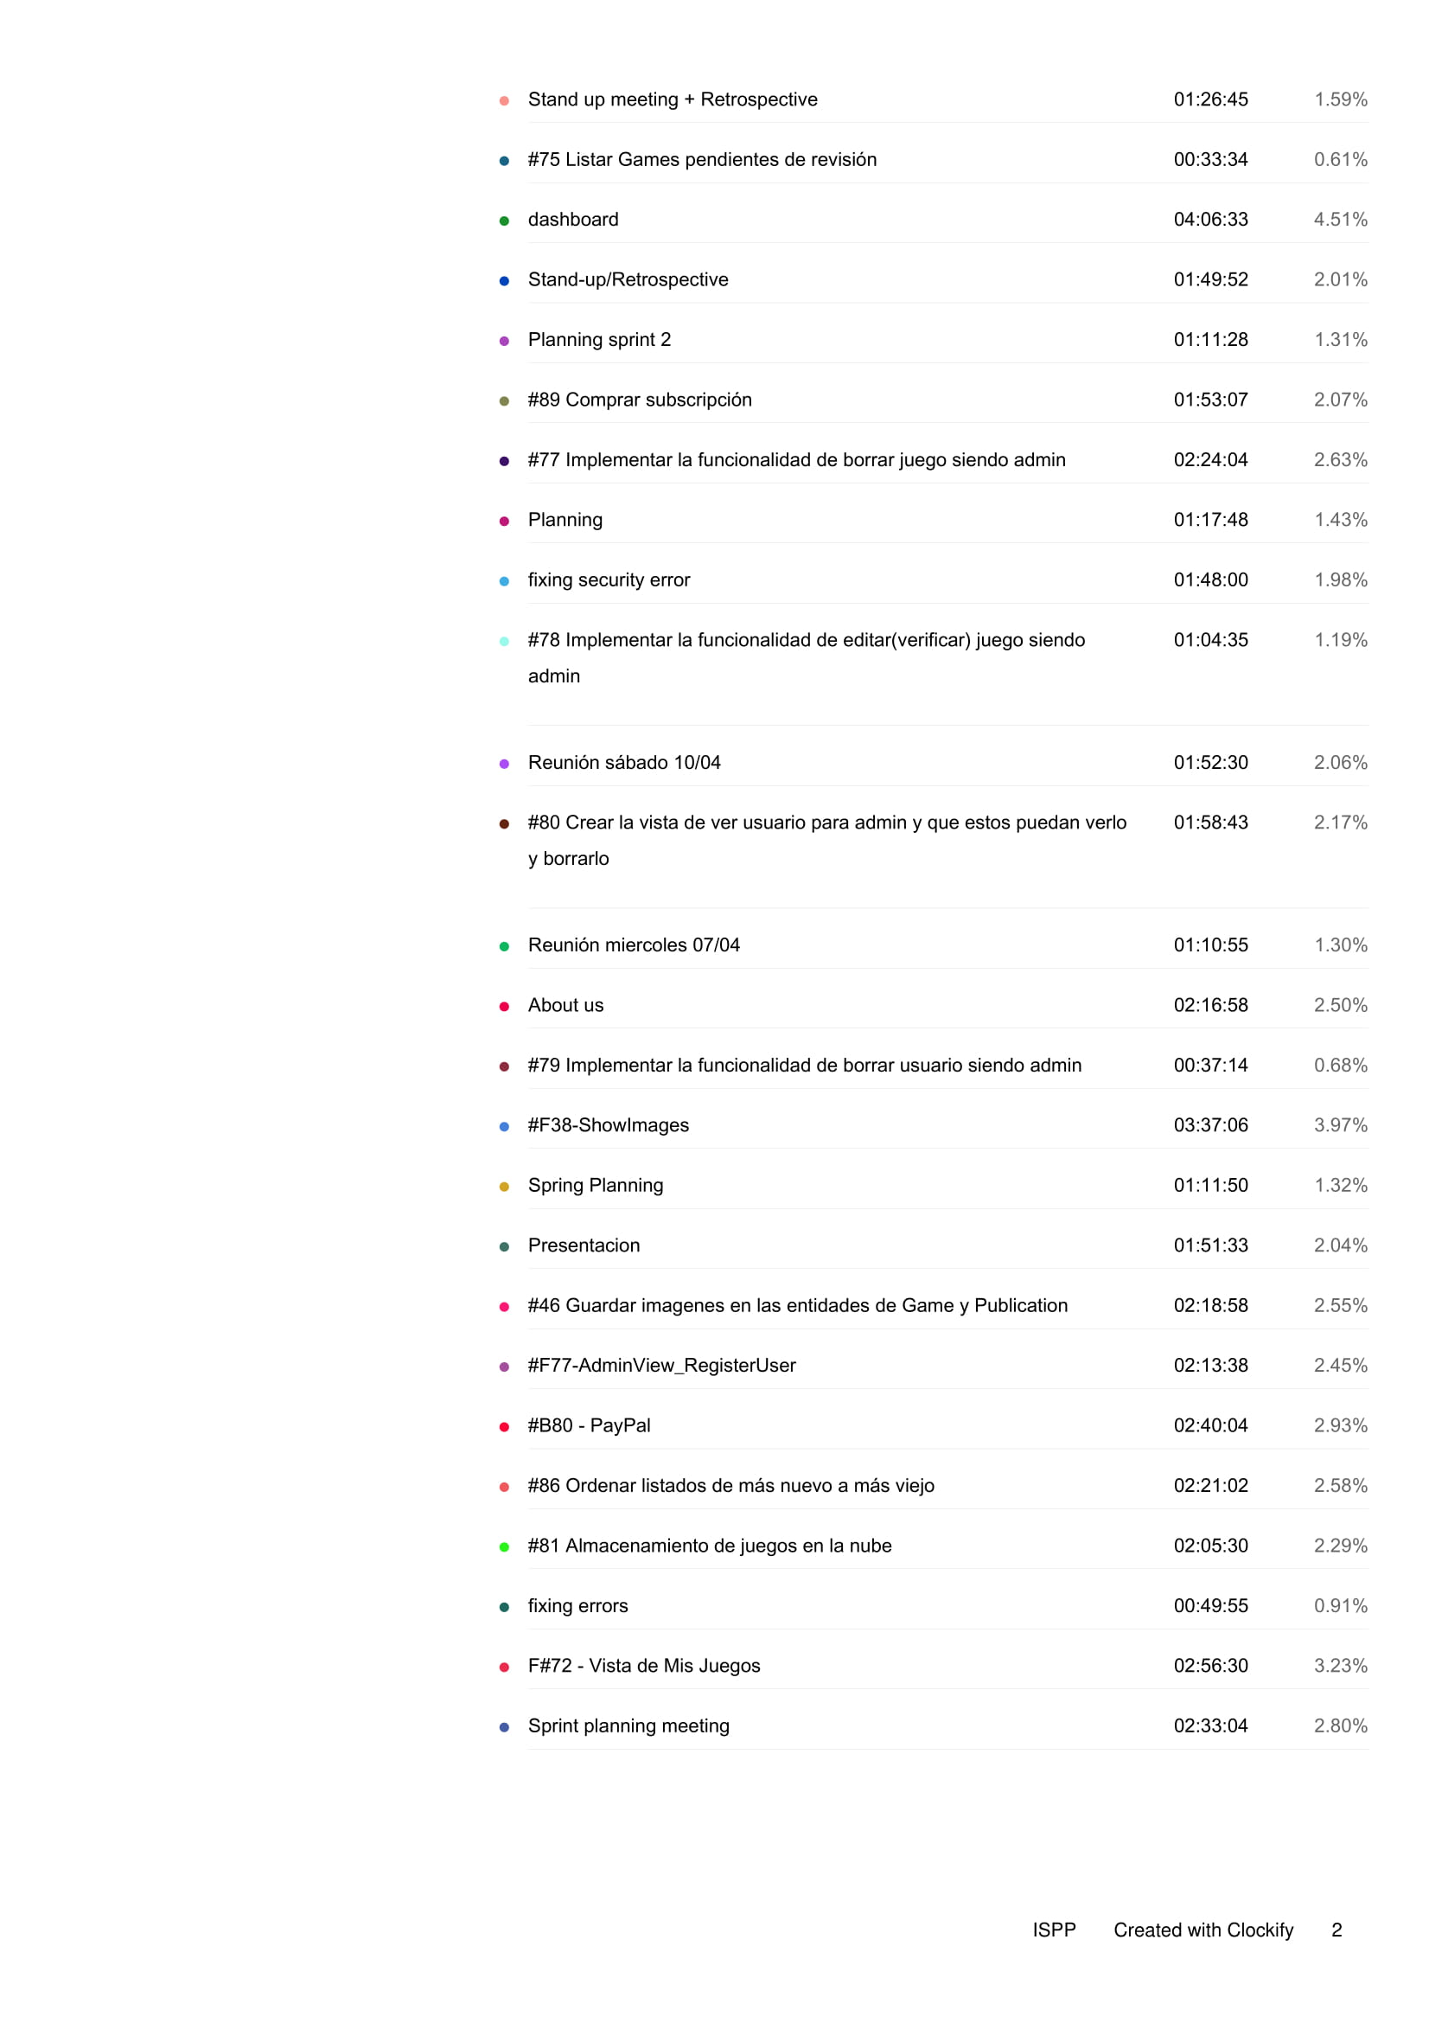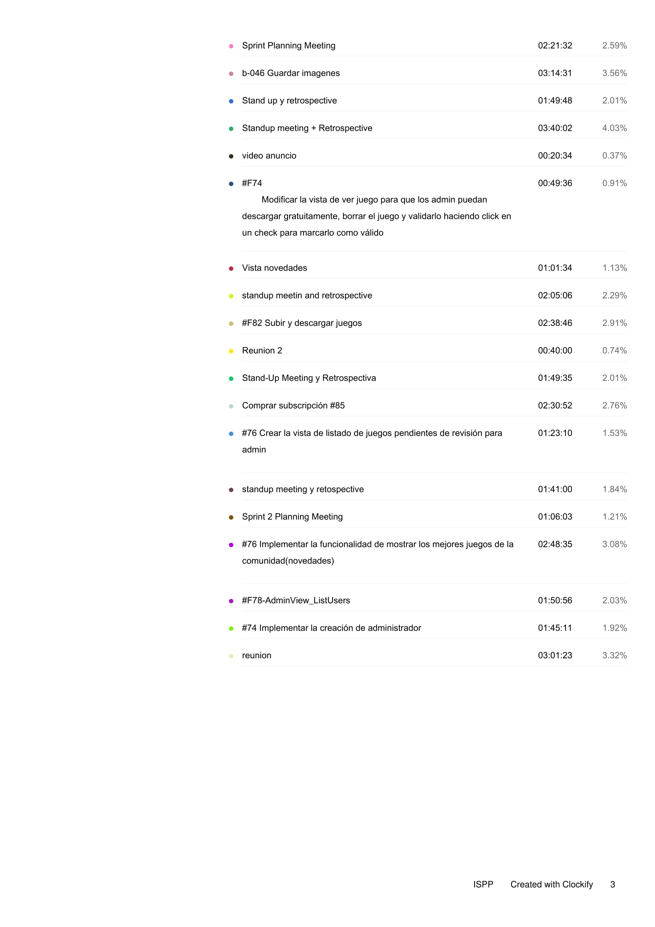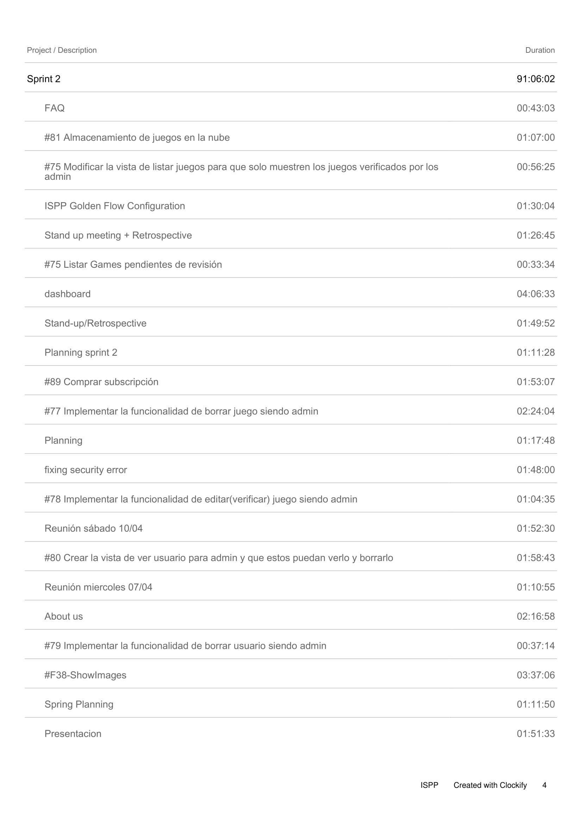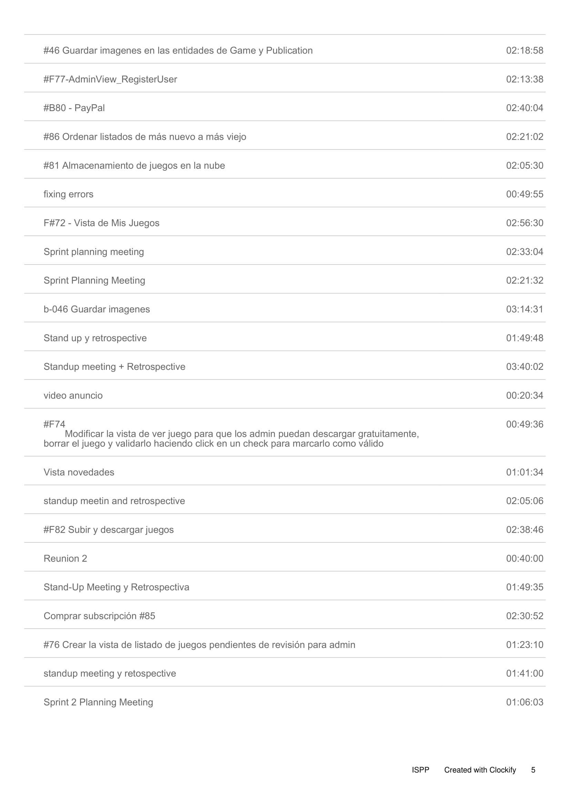

Vemos como el trabajo está repartido durante la semana viendo un pico el viernes por lo comentado sobre tareas empezando más tarde de lo planificado.

**Problemas encontrados durante la semana**

El problema principal encontrado esta semana se debe al inicio tardío de las actividades por parte de algunos miembros de back-end. En mayor medida no ha afectado al correcto desarrollo del proyecto pero para futuros Sprints esperamos ver mejoría.

Otro de los problemas encontrados es que algunos miembros no han enviado el formulario a sus usuarios pilotos. Por esto reaccionaremos al feedback más tarde de lo previsto.

El último problema encontrado es que alguno de los miembros no tienen en cuenta el cronograma a la hora de realizar las tareas por lo que no suelen estar atentos a las dependencias de ellas y los tiempos que se deben cumplir.

**Cómo hemos reaccionado al problema**

En cuanto al inicio tardío de las tareas hemos planteado realizar un seguimiento más riguroso, todavía más aún, por parte de los encargados de ambos repositorios. Los encargados ya han realizado un seguimiento de las tareas realizadas y han modificado los encargados de las mismas, pero para el siguiente Sprint esto se hará antes y podrían ser penalizados los miembros que no sigan las pautas.

Para el feedback sobre el proyecto hemos asignado a Luis como coordinador dado que antes cada miembro se encargaba de sus usuarios pilotos. El rol de Luis consistirá en el cumplimiento de los plazos de la entrega del feedback, realizar un resumen del mismo y verificar el cumplimiento del feedback.

Por último, para arreglar el problema del cronograma se ha propuesto realizar en el tablero de Zenhub un mayor detalle de las tareas, en el cual añadir la fecha de finalización prevista.

**Lecciones aprendidas**

En general todos los miembros han mejorado su capacidad de comunicación y expresión para el grupo de trabajo.

Las tecnologías usadas como Amazon Web Services han sido algo novedoso para todos. La metodología usada, Golden Flow, es algo a lo que hemos tenido que acostumbrarnos y que nos ha ayudado a ver otras formas de trabajo diferentes a las que estamos acostumbrados.

Planear las tareas de forma que se deja cierto margen al final del sprint para el testeo de la aplicación también ha ayudado considerablemente a su buen funcionamiento.

**Con respecto a nuestra planificación**

Creemos que vamos un poco atrasados con respecto a la planificación inicial pero dentro de los márgenes esperados. Hemos tenido que crear nuevas tareas que hemos encontrado al desarrollar la aplicación como el hecho de poder comprar una subscripción y hemos realizado tareas del Sprint anterior como es la subida de imágenes a la base de datos de MongoDB

**Qué esperamos para el final del sprint**

* Que la aplicación esté desplegada en Heroku y que los usuarios puedan probarla.
* Poder subir juegos en la nube y que sean descargados
* Realizar pagos mediante Paypal
* Poder verificar los juegos para que no se suba contenido inadecuado o malware
* Mejora visual de la aplicación dado que hemos priorizado la funcionalidad a lo estético
* Una nueva página de inicio de la aplicación
* Crear usuarios administradores
* Obtener métricas internas sobre juegos creados, juegos comprados, usuarios registrados, etc.

**Gestión de los usuarios piloto**

*Luis